Politechnika Warszawska

Wydział Mechatroniki

Instytut Automatyki i Robotyki



Wykonał: Michał Kapiczyński

Specjalność: Informatyka Przemysłowa

Promotor: dr inż. Paweł Wnuk

**Praca dyplomowa inżynierska**

**Temat:** Algorytm wyznaczania i wizualizacji obszaru przeszukanego wraz z implementacją   
przy wykorzystaniu systemu OpenStreetMap.

**Subject:** Algorithm for computation and visualization of searched area with implementation   
using OpenStreetMap system.

Celem pracy było opracowanie algorytmu umożliwiającego wizualizację obszaru przeszukanego przez bezzałogowe statki powietrzne, potocznie nazywane dronami, na podstawie zebranych danych geolokalizacyjnych pojazdów i znajomości parametrów kamer do nich zamontowanych oraz zaprojektowanie i implementacja systemy informatycznego realizującego tę funkcję.

Algorytm za dane wejściowe przyjmował położenie geograficzne drona oraz kąt widzenia kamery na nim zamontowanej. W pracy przyjęto, iż kamera jest skierowana pionowo w dół oraz że rejestruje obraz o powierzchni kołowej. Docelowy algorytm został podzielony na trzy części: algorytm wyznaczania otoczki obszaru przeszukanego, algorytm wyznaczania obszarów wewnątrz otoczki niezarejestrowanych przez kamerę oraz algorytm łączenia pojedynczych obszarów w całość. Pierwsze dwa algorytmy zostały opracowane z wykorzystaniem zasad heurystyki, podczas gdy do implementacji algorytmu łączącego obszary wykorzystano naukową teorię kształtów alfa oraz algorytm wyznaczani otoczki α-wklęsłej. Algorytm jako dane modelujące powierzchnię ziemską wykorzystywał numeryczny model terenu (NMT) opracowany na podstawie danych zebranych w ramach misji SRTM (Shuttle Radar Topography Mission).

W ramach pracy poza opracowaniem omówionego algorytmu, został również zaprojektowany i zaimplementowany system informatyczny składający się z:

* aplikacji mobilnej - DronTracker, pełniącej rolę geolokalizatora do potencjalnego zamontowania na dronie,
* aplikacji serwerowej - DronSerwer, odpowiedzialnej za przeprowadzanie skomplikowanych obliczeń i komunikację z pozostałymi elementami systemu oraz
* głównej mobilnej aplikacji klienckiej - DronVision, służącej do wizualizacji wyznaczonego obszaru przeszukanego.

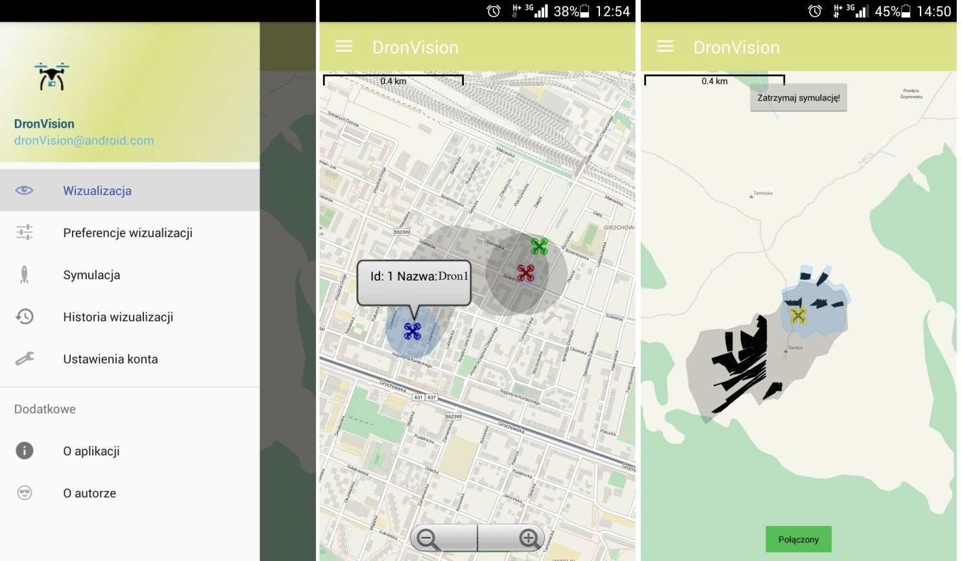

Rysunek 1 Widoki aplikacji DronVision - widok menu, widok wizualizacji i widok symulacji

Na powyższym rysunku zostały przedstawione trzy, uznane za najważniejsze, widoki aplikacji DronVision. Są to:

* widok panelu nawigacyjnego, przedstawiający funkcje udostępniane przez aplikację,
* główny ekran aplikacji, czyli widok wizualizacji oraz
* widok symulacji demonstrujący działanie zaimplementowanego algorytmu nad najwyższym szczytem polskich Bieszczadów, czyli Tarnicą.

Część terenu zacieniowana na szaro reprezentuje obszar dotychczas przeszukany przez drona w ramach danej sesji, wielokąt niebieski to obszar ostatnio przeszukany, a czarne obszary wewnętrzne to części terenu niezarejestrowane przez kamerę ze względu na zasłonięcie ich przez inne obiekty np. krawędź przy spadku terenu. Dodatkowo system zapewnia użytkownikowi możliwość edycji preferencji wizualizacji tzn. wyboru dronów, które mają być pokazane na mapie w danej chwili, tych dla których ma być wizualizowany obszar przeszukany oraz wyboru drona, za którym ma podążać widok aplikacji oraz możliwość przeglądania historii wizualizacji i edycji ustawień konta.